**梅州市交通运输局行政案件复议流程**

市直单位行政案件行政复议事项统一由市法制局行政复议委员会统一受理,具体流程如下:

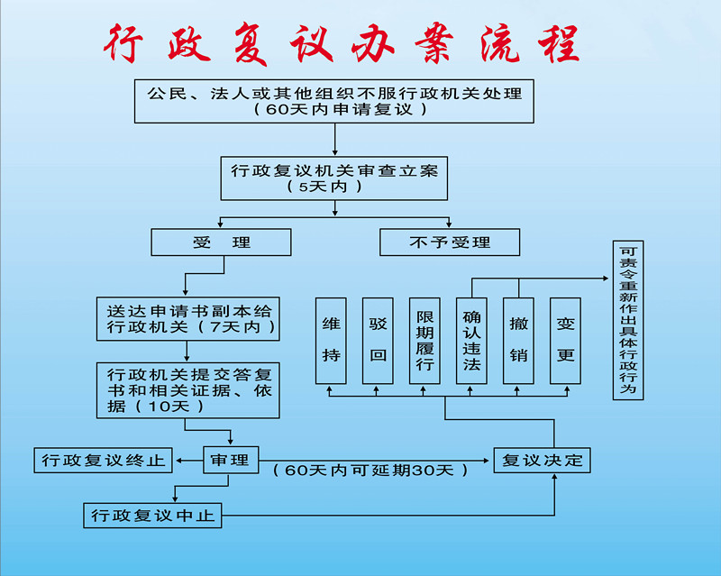

请点击行政复议委员会网站: <http://fzj.meizhou.gov.cn/xzfy/index.htm>

梅州市交通运输局

2016年12月1日